 | ЗАТВЕРДЖЕНО  Наказ Міністерства фінансів України  19 червня 2015 року N 578  (у редакції наказу Міністерства фінансів України  від 24 листопада 2022 року N 394)
  Відмітка про одержання
  (штамп контролюючого органу)

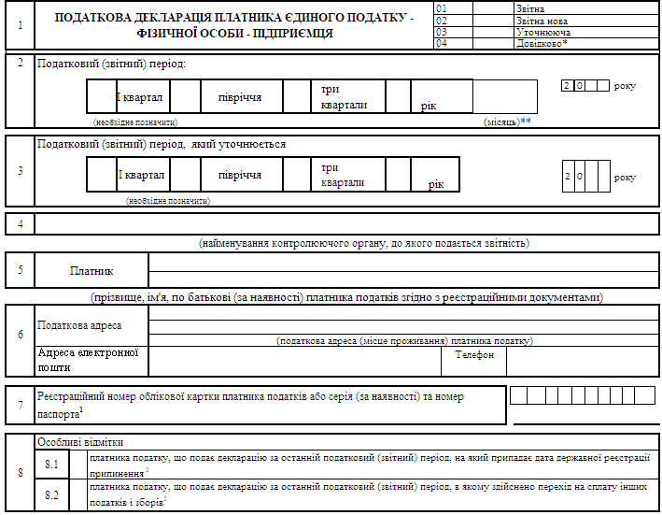
I. ЗАГАЛЬНІ ПОКАЗНИКИ ПІДПРИЄМНИЦЬКОЇ ДІЯЛЬНОСТІ
9 | Фактична чисельність найманих працівників у звітному періоді (осіб)
10 | Види підприємницької діяльності у звітному періоді ³:
10 | Код згідно з КВЕД | Назва згідно з КВЕД

II. ПОКАЗНИКИ ГОСПОДАРСЬКОЇ ДІЯЛЬНОСТІ ДЛЯ ПЛАТНИКІВ ЄДИНОГО ПОДАТКУ ПЕРШОЇ ГРУПИ
Щомісячні авансові внески, грн.
I квартал | II квартал | III квартал | IV квартал
Назва показника |  |  | Код рядка | Обсяг (грн., коп.) ⁴
Обсяг доходу за звітний (податковий) період відповідно до статті 292 глави 1 розділу XIV Податкового кодексу України (згідно з підпунктом 1 пункту 291.4 статті 291 глави 1 розділу XIV Податкового кодексу України) |  |  | 01
Обсяг доходу, що оподаткований за ставкою 15 відсотків (згідно з пунктом 293.4 статті 293 глави 1 розділу XIV Податкового кодексу України), у звітному (податковому) періоді ⁵ |  |  | 02

III. ПОКАЗНИКИ ГОСПОДАРСЬКОЇ ДІЯЛЬНОСТІ ДЛЯ ПЛАТНИКІВ ЄДИНОГО ПОДАТКУ ДРУГОЇ ГРУПИ
Щомісячні авансові внески, грн., коп.
I квартал | II квартал | III квартал | IV квартал
Назва показника |  |  | Код рядка | Обсяг (грн., коп.) ⁴
Обсяг доходу за звітний (податковий) період відповідно до статті 292 глави 1 розділу XIV Податкового кодексу України (згідно з підпунктом 2 пункту 291.4 статті 291 глави 1 розділу XIV Податкового кодексу України) |  |  | 03
Обсяг доходу, що оподаткований за ставкою 15 відсотків (згідно з пунктом 293.4 статті 293 глави 1 розділу XIV Податкового кодексу України), у звітному (податковому) періоді ⁵ |  |  | 04

IV. ПОКАЗНИКИ ГОСПОДАРСЬКОЇ ДІЯЛЬНОСТІ ДЛЯ ПЛАТНИКІВ ЄДИНОГО ПОДАТКУ ТРЕТЬОЇ ГРУПИ
Назва показника | Код рядка | Обсяг (грн., коп.) ⁴
Обсяг доходу за звітний (податковий) період, що оподатковується за ставкою 3 % | 05
Обсяг доходу за звітний (податковий) період, що оподатковується за ставкою 5 % | 06
Обсяг доходу, що оподаткований за ставкою 15 відсотків (згідно з пунктом 293.4 статті 293 глави 1 розділу XIV Податкового кодексу України), у звітному (податковому) періоді ⁵ | 07

V. ВИЗНАЧЕННЯ ПОДАТКОВИХ ЗОБОВ'ЯЗАНЬ ПО ЄДИНОМУ ПОДАТКУ
Назва показника | Код рядка | Обсяг (грн., коп.) ⁴
Загальна сума доходу за звітний (податковий) період (сума значень рядків 01 + 02 + 03 + 04 + 05 + 06 + 07) | 08
Сума податку за ставкою 15 % ((рядок 02 + рядок 04 + рядок 07) × 15 %) | 09
Сума податку за ставкою 3 % (рядок 05 × 3 %) | 10
Сума податку за ставкою 5 % (рядок 06 × 5 %) | 11
Нараховано всього за звітний (податковий) період (рядок 9 + рядок 10 + рядок 11) | 12
Нараховано за попередній звітний (податковий) період (значення рядка 12 декларації попереднього звітного (податкового) періоду) | 13
Сума єдиного податку, яка підлягає нарахуванню та сплаті в бюджет за підсумками поточного звітного (податкового) періоду (рядок 12 - рядок 13) | 14.1
Позитивне значення різниці між сумою загального мінімального податкового зобов'язання та загальною сумою сплачених податків, зборів, платежів та витрат на оренду земельних ділянок  (рядок 04 графи 3 розділу II додатку 2) ⁶ | 14.2
Загальна сума єдиного податку, яка підлягає нарахуванню та сплаті в бюджет за підсумками поточного звітного (податкового) періоду (рядок 14.1 + рядок 14.2) 7 | 14

VI. ВИЗНАЧЕННЯ ПОДАТКОВИХ ЗОБОВ'ЯЗАНЬ У ЗВ'ЯЗКУ З ВИПРАВЛЕННЯМ САМОСТІЙНО ВИЯВЛЕНИХ ПОМИЛОК
Назва показника | Код рядка | Обсяг (грн., коп.) ⁴
Сума єдиного податку, яка підлягала перерахуванню до бюджету, за даними звітного (податкового) періоду, в якому виявлена помилка (рядок 14 відповідної декларації) | 15
Уточнена сума податкових зобов'язань за звітний (податковий) період, у якому виявлена помилка | 16
Розрахунки у зв'язку з виправленням помилки:
Збільшення суми, яка підлягала перерахуванню до бюджету (рядок 16 - рядок 15, якщо рядок 16 > рядка 15) | 17
Зменшення суми, яка підлягала перерахуванню до бюджету ⁸  (рядок 16 - рядок 15, якщо рядок 16 < рядка 15) | 18
Сума штрафу, яка нарахована платником податку самостійно у зв'язку з виправленням помилки, ___ % (рядок 17 × 3 % або 17 × 5 %) ⁹ | 19
Сума пені, яка нарахована платником податку самостійно відповідно до підпункту 129.1.3 пункту 129.1 статті 129 глави 12 розділу II Податкового кодексу України | 20

VII. ВИЗНАЧЕННЯ ЗОБОВ'ЯЗАНЬ ІЗ СПЛАТИ ЄДИНОГО ВНЕСКУ ЗА ДАНИМИ ЗВІТНОГО (ПОДАТКОВОГО) ПЕРІОДУ
Назва показника | Код рядка | Обсяг (грн., коп.) ⁴
Сума єдиного внеску, яка підлягає сплаті на небюджетні рахунки, за даними звітного (податкового) періоду (рядок Усього графа 4 розділу 9 додатку 1) | 21

Доповнення до податкової декларації (заповнюється і додається відповідно до пункту 46.4 статті 46 глави 2 розділу II Податкового кодексу України) на арк.
N з/п | Зміст доповнення

До декларації додається:

1 | Додаток 1 "Відомості про суми нарахованого доходу застрахованих осіб та суми нарахованого єдиного внеску" ¹⁰
2 | Додаток 2 "Розрахунок загального мінімального податкового зобов'язання за податковий (звітний) рік" ⁶

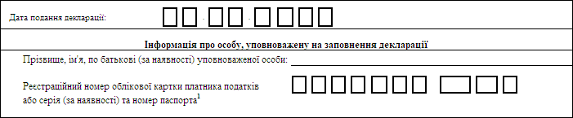
Фізична особа - платник податку  або уповноважена особа | ______________  (підпис) | ___________________________  (власне ім'я та прізвище)

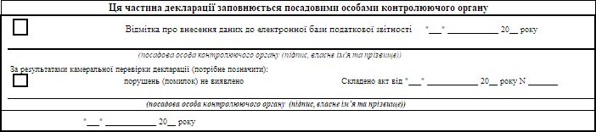
____________
* Подається з метою отримання довідки про доходи за інший період, ніж квартальний (річний) податковий (звітний) період / призначення пенсії / матеріального забезпечення, страхових виплат. Для призначення пенсії / матеріального забезпечення, страхових виплат обов'язково зазначається тип декларації "Звітна" або "Звітна нова" з додатковою позначкою "Довідкова". Тип декларації "Уточнююча" при поданні Додатку 1 "Відомостей про суми нарахованого доходу застрахованих осіб та суми нарахованого єдиного внеску" (далі - Додаток 1) для призначення пенсії / матеріального забезпечення, страхових виплат не застосовується. У разі подання декларації для отримання довідки обов'язково зазначається тип декларації "Довідкова", податкові зобов'язання по єдиному податку в розділі V та VI декларації не визначаються та Додаток 1 не подається. Подання таких декларацій не звільняє платника від обов'язку подання декларації у строк, встановлений для квартального (річного) податкового (звітного) періоду.
** Для отримання довідки про доходи платником зазначається номер календарного місяця, за який подається декларація з позначкою "Довідково". Для призначення пенсії платником вказується арабськими цифрами від 1 до 12 номер календарного місяця, в якому подається декларація. Для забезпечення реалізації права на матеріальне забезпечення та страхових виплат за загальнообов'язковим державним соціальним страхуванням платником вказується арабськими цифрами від 1 до 12 номер календарного місяця, в якому настав страховий випадок.
¹ Серію (за наявності) та номер паспорта зазначають фізичні особи, які через релігійні переконання відмовляються від прийняття реєстраційного номера облікової картки платника податків та офіційно повідомили про це відповідний контролюючий орган і мають відмітку у паспорті.
² У разі подання декларації за останній податковий (звітний) період (квартал, півріччя, три квартали), на який припадає дата державної реєстрації припинення/перехід на сплату інших податків і зборів платник єдиного податку звільняється від обов'язку подання декларації у строк, визначений для річного податкового (звітного періоду) (пункт 294.6 статті 294, підпункт 296.5.1 пункту 296.5 статті 296 глави 1 розділу XIV Податкового кодексу України).
³ Код та назва виду економічної діяльності зазначаються відповідно до Класифікатора видів економічної діяльності (КВЕД ДК 009:2010).
⁴ Заповнюється наростаючим підсумком з початку року у гривнях з двома десятковими знаками після коми.
⁵ Включається:
сума доходу, що перевищує обсяги, встановлені підпунктами 1, 2, 3 пункту 291.4 статті 291 глави 1 розділу XIV Податкового кодексу України, у звітному (податковому) періоді;
сума доходу, отриманого від провадження діяльності, не зазначеної в реєстрі платників єдиного податку (для першої або другої групи), у звітному (податковому) періоді;
сума доходу, отриманого при застосуванні іншого способу розрахунків, ніж передбачено пунктом 291.6 статті 291 глави 1 розділу XIV Податкового кодексу України, у звітному (податковому) періоді;
сума доходу, отриманого від здійснення видів діяльності, які не дають права на застосування спрощеної системи оподаткування, у звітному (податковому) періоді;
сума доходу, отриманого платниками першої або другої групи від провадження діяльності, яка не передбачена в підпункті 1 або 2 пункту 291.4 статті 291 глави 1 розділу XIV Податкового кодексу України.
⁶ Платники єдиного податку - власники, орендарі, користувачі на інших умовах (в тому числі на умовах емфітевзису) земельних ділянок, віднесених до сільськогосподарських угідь, а також голови сімейних фермерських господарств, у тому числі щодо земельних ділянок, що належать членам такого сімейного фермерського господарства та використовуються таким сімейним фермерським господарством, зобов'язані подавати додаток з розрахунком загального мінімального податкового зобов'язання у складі податкової декларації за податковий (звітний) рік (пункт 297 1.1 статті 297 1 глави 1 розділу XIV Податкового кодексу України).
⁷ Підлягає обов'язковому заповненню.
⁸ Зазначається тільки як позитивне значення.
⁹ Нараховується платником у разі самостійного виявлення факту заниження податкового зобов'язання (пункт 50.1 статті 50 глави 2 розділу II Податкового кодексу України).
¹⁰ Додаток 1 є невід'ємною частиною декларації, подається та заповнюється фізичними особами - підприємцями - платниками єдиного податку першої - третьої груп, відповідно до пунктів 296.2 та 296.3 статті 296 глави 1 розділу XIV Податкового кодексу України, та які є платниками єдиного внеску відповідно до пункту 4 частини першої статті 4 Закону України "Про збір та облік єдиного внеску на загальнообов'язкове державне соціальне страхування". Додаток 1 не подається та не заповнюється зазначеними платниками, за умови дотримання ними вимог, визначених частинами четвертою та шостою статті 4 Закону України "Про збір та облік єдиного внеску на загальнообов'язкове державне соціальне страхування", що дають право на звільнення таких осіб від сплати за себе єдиного внеску. Такі особи можуть подавати Додаток 1 виключно за умови їх добровільної участі у системі загальнообов'язкового державного соціального страхування.

Директор Департаменту  податкової політики | Віктор ОВЧАРЕНКО

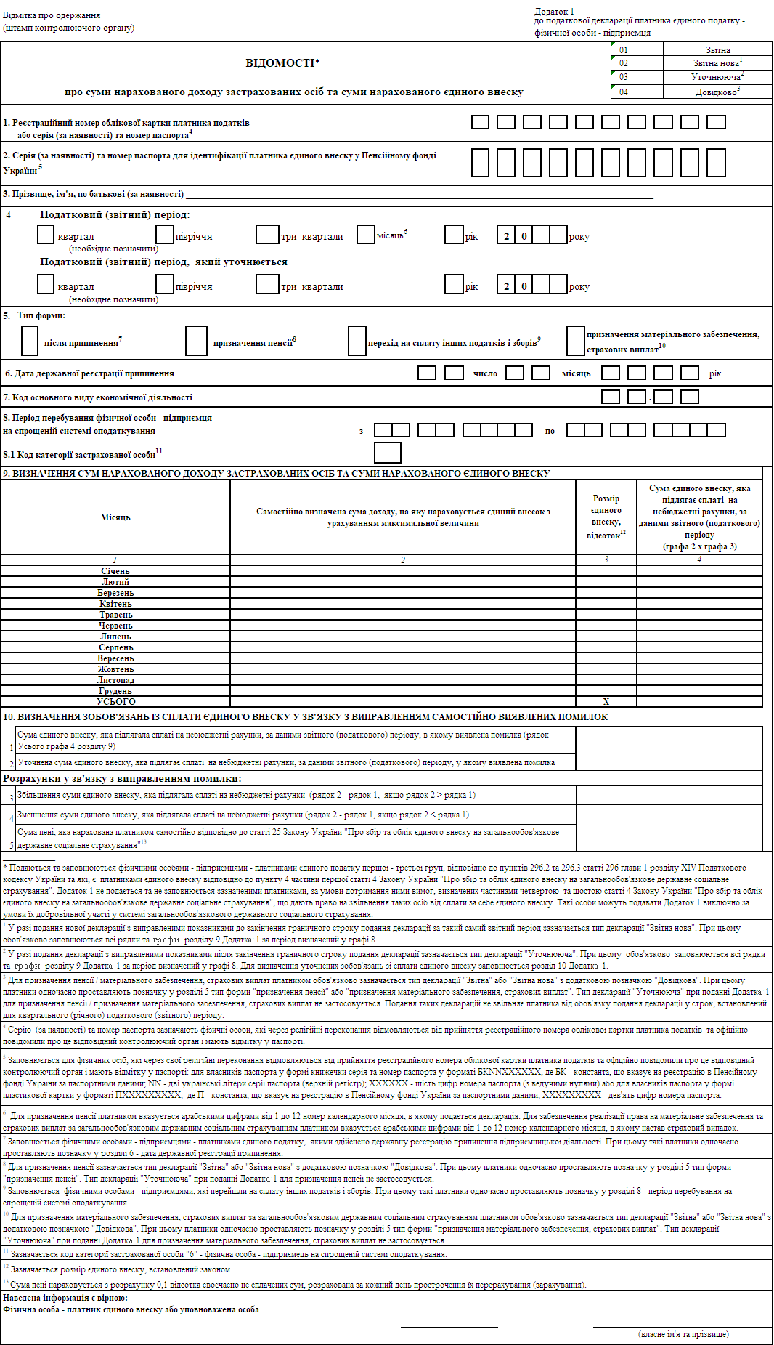

Додаток 2
до податкової декларації платника єдиного податку - фізичної особи - підприємця

РОЗРАХУНОК
загального мінімального податкового зобов'язання за податковий (звітний) рік ¹
Розділ I | Одиниці виміру: гектари - з чотирма десятковими знаками;  гривні - з двома десятковими знаками

N  з/п | Кадастровий номер земельної ділянки  (у разі наявності) | Площа земельної ділянки, га (S) |  | Нормативна грошова оцінка земельної ділянки 2: |  | Коефіцієнт3(К) | Кількість календарних місяців 4  (М) | Мінімальне податкове зобов'язання (МПЗ): |  | Загальне мінімальне податкове зобов'язання (ЗМПЗ) (ЗМПЗ = сума рядків 1.n граф 9 та/або 10), грн | 20 % витрат на сплату орендної плати земельних ділянок 5, грн
N  з/п | Кадастровий номер земельної ділянки  (у разі наявності) | власна | орендована | для земельної ділянки, нормативна грошова оцінка якої проведена (НГОд), грн | для земельної ділянки, нормативна грошова оцінка якої не проведена (НГО), грн | Коефіцієнт3(К) | Кількість календарних місяців 4  (М) | земельної ділянки, нормативна грошова оцінка якої проведена МПЗ = НГОд х К х М / 12  (графа 5 х графа 7 х графа 8 / 12), грн | земельної ділянки, нормативна грошова оцінка якої не проведена МПЗ = НГО х S х К х М / 12  (графа 6 х графа 3 або 4 х к. 7 х графа 8 / 12), грн
1 | 2 | 3 | 4 | 5 | 6 | 7 | 8 | 9 | 10 | 11 | 12
1.1 6 |  |  |  |  |  |  |  |  |  | х
1.2 6 |  |  |  |  |  |  |  |  |  | х
1.3 6 |  |  |  |  |  |  |  |  |  | х
1.4 6 |  |  |  |  |  |  |  |  |  | х
2 | х |  |  | х | х |  | х
Розділ II
Одиниці виміру: гривні - з двома десятковими знаками

Назва показника |  |  |  |  |  |  |  |  | Код рядка | Сума
1 |  |  |  |  |  |  |  |  | 2 | 3
Загальне мінімальне податкове зобов'язання (ЗМПЗ) (графа 11 рядка 2 розділу I) |  |  |  |  |  |  |  |  | 01
Загальна сума сплачених податків, зборів, платежів протягом податкового (звітного) року 7, у т. ч. |  |  |  |  |  |  |  |  | 02
єдиний податок 8 |  |  |  |  |  |  |  |  | 02.1
податок на доходи фізичних осіб (ПДФО) 9 |  |  |  |  |  |  |  |  | 02.2
військовий збір 9 |  |  |  |  |  |  |  |  | 02.3
ПДФО з доходів фізичних осіб, які перебувають з платником єдиного податку у трудових або цивільно-правових відносинах 10 |  |  |  |  |  |  |  |  | 02.4
військовий збір з доходів фізичних осіб, які перебувають з платником єдиного податку у трудових або цивільно-правових відносинах 10 |  |  |  |  |  |  |  |  | 02.5
ПДФО з доходів за договорами оренди 11 |  |  |  |  |  |  |  |  | 02.6
військовий збір з доходів за договорами оренди 11 |  |  |  |  |  |  |  |  | 02.7
земельний податок 12 |  |  |  |  |  |  |  |  | 02.8
рентна плата за спеціальне використання води (у разі її сплати) |  |  |  |  |  |  |  |  | 02.10
20 відсотків витрат на сплату орендної плати (рядок 2 графи 12 розділу I) 5 |  |  |  |  |  |  |  |  | 03
Різниця між сумою загального мінімального податкового зобов'язання та загальною сумою сплачених податків, зборів, платежів та витрат на оренду земельних ділянок (рядок 01 - рядок 02 - рядок 03 розділу II) (+/-) (позитивне значення переноситься до рядка 14.2 Декларації) |  |  |  |  |  |  |  |  | 04
____________
1 Платники єдиного податку - власники, орендарі, користувачі на інших умовах (в тому числі на умовах емфітевзису) земельних ділянок, віднесених до сільськогосподарських угідь, а також голови сімейних фермерських господарств, у тому числі щодо земельних ділянок, що належать членам такого сімейного фермерського господарства та використовуються таким сімейним фермерським господарством, зобов'язані подавати додаток з розрахунком загального мінімального податкового зобов'язання у складі податкової декларації за податковий (звітний) рік (пункт 297 1.1 статті 297 1 глави 1 розділу XIV Податкового кодексу України).
² Для земельної ділянки, нормативна грошова оцінка якої проведена, - нормативна грошова оцінка відповідної земельної ділянки з урахуванням коефіцієнта індексації, визначеного відповідно до порядку, встановленого Податковим кодексом України для справляння плати за землю (НГОд). Для земельної ділянки, нормативна грошова оцінка якої не проведена, - нормативна грошова оцінка 1 гектара ріллі по Автономній Республіці Крим або по області з урахуванням коефіцієнта індексації, визначеного відповідно до порядку, встановленого Податковим кодексом України для справляння плати за землю (НГО) (підпункти 38 1.1.1 і 38 1.1.2 пункту 38 1.1 статті 38 1 глави 1 розділу I Податкового кодексу України).
³ К - коефіцієнт, який становить 0,05 (підпункти 38 1.1.1 і 38 1.1.2 пункту 38 1.1 статті 38 1 глави 1 розділу І Податкового кодексу України). Тимчасово, для розрахунку мінімального податкового зобов'язання за 2022 та 2023 податкові (звітні) роки коефіцієнт "К", визначений у підпунктах 38 1.1.1 і 38 1.1.2 пункту 38 1.1 статті 38 1 глави 1 розділу I Податкового кодексу України, застосовується із значенням 0,04 (пункт 67 підрозділу 10 розділу XX "Перехідні положення" Податкового кодексу України).
⁴ Кількість календарних місяців, протягом яких земельна ділянка перебуває у власності, оренді, користування на інших умовах (в т. ч. на умовах емфітевзису) платника податків (підпункти 38 1.1.1 і 38 1.1.2 пункту 38 1.1 статті 38 1 глави 1 розділу I Податкового кодексу України).
⁵ 20 відсотків витрат на сплату орендної плати за віднесені до сільськогосподарських угідь земельні ділянки, орендодавцями яких є юридичні особи, та/або які перебувають у державній чи комунальній власності (пункти 297 1.2,297 1.3, 297 1.4 статті 297 1 глави 1 розділу XIV Податкового кодексу України).
⁶ За потреби кількість рядків розділу I може бути збільшено або зменшено.
⁷ Загальна сума сплачених платником єдиного податку податків, зборів, платежів, контроль за справлянням яких покладено на контролюючі органи, пов'язаних з виробництвом та реалізацією власної сільськогосподарської продукції та/або з власністю та/або користуванням (орендою, суборендою, емфітевзисом, постійним користуванням) земельними ділянками, віднесеними до сільськогосподарських угідь протягом податкового (звітного) року (пункт 297 1.1 статті 297 1 глави I розділу XIV Податкового кодексу України). У сумі сплачених податків, зборів, платежів та витрат на оренду земельних ділянок не враховуються помилково та/або надміру сплачені у податковому (звітному) році суми податків, зборів, платежів (пункти 297 1.2, 297 1.3, 297 1.4 статті 297 1 глави 1 розділу XIV Податкового кодексу України).
⁸ Для платника єдиного податку третьої групи у яких частка сільськогосподарського товаровиробництва за податковий (звітний) рік, розрахована відповідно до підпункту 14.1.262 пункту 14.1 статті 14 глави 1 розділу I Податкового кодексу України, дорівнює або перевищує 75 відсотків та для платника єдиного податку другої групи до суми сплачених податків, зборів, платежів протягом податкового (звітного) року відноситься єдиний податок, сплачений протягом податкового (звітного) року (пункти 297 1.2, 297 1.3 статті 297 1 глави 1 розділу XIV Податкового кодексу України). Для платника єдиного податку третьої групи у яких частка сільськогосподарського товаровиробництва за податковий (звітний) рік, розрахована відповідно до підпункту 14.1.262 пункту 14.1 статті 14 глави 1 розділу XIV Податкового кодексу України, становить менше 75 відсотків до суми сплачених податків, зборів, платежів протягом податкового (звітного) року відноситься єдиний податок, сплачений платником єдиного податку третьої групи у розмірі, пропорційному частці сільськогосподарського товаровиробництва такого платника за податковий (звітний) рік, розрахованій відповідно до підпункту 14.1.262 пункту 14.1 статті 14 глави 1 розділу I Податкового кодексу України (пункт 297 1.4 статті 297 1 глави 1 розділу XIV Податкового кодексу України). Сума єдиного податку в частині позитивного значення різниці між сумою загального мінімального податкового зобов'язання та загальною сумою сплачених податків, зборів, платежів та витрат на оренду земельних ділянок не враховується у загальній сумі сплачених податків, зборів, платежів та витрат на оренду земельних ділянок у наступному податковому (звітному) році (пункт 297 1.8 статті 297 1 глави 1 розділу I Податкового кодексу України).
⁹ ПДФО та військовий збір з доходів (чистого оподаткованого доходу) від продажу (реалізації) власної сільськогосподарської продукції у разі переходу в податковому (звітному) році на спрощену систему оподаткування із загальної (пункти 297 1.2, 297 1.3, 297 1.4 статті 297 1 глави 1 розділу XIV Податкового кодексу України).
¹⁰ Для платника єдиного податку третьої групи у яких частка сільськогосподарського товаровиробництва за податковий (звітний) рік, розрахована відповідно до підпункту 14.1.262 пункту 14.1 статті 14 глави 1 розділу I Податкового кодексу України, дорівнює або перевищує 75 відсотків та для платника єдиного податку другої групи до суми сплачених податків, зборів, платежів протягом податкового (звітного) року відноситься ПДФО та військовий збір з доходів фізичних осіб, які перебувають з платником єдиного податку у трудових або цивільно-правових відносинах (крім доходів, сплачених за придбання товарів у фізичних осіб) (пункти 297 1.2, 297 1.3 статті 297 1 глави 1 розділу XIV Податкового кодексу України). Для платника єдиного податку третьої групи у яких частка сільськогосподарського товаровиробництва за податковий (звітний) рік, розрахована відповідно до підпункту 14.1.262 пункту 14.1 статті 14 глави 1 розділу I Податкового кодексу України, становить менше 75 відсотків до суми сплачених податків, зборів, платежів протягом податкового (звітного) року відноситься ПДФО та військовий збір з доходів фізичних осіб, які перебувають з платником єдиного податку у трудових або цивільно-правових відносинах (крім доходів, сплачених за придбання товарів у фізичних осіб), сплачений платником єдиного податку третьої групи у розмірі, пропорційному частці сільськогосподарського товаровиробництва такого платника за податковий (звітний) рік, розрахованій відповідно до підпункту 14.1.262 пункту 14.1 статті 14 глави 1 розділу I Податкового кодексу України (пункт 297 1.4 статті 297 1 глави 1 розділу XIV Податкового кодексу України).
¹¹ ПДФО та військовий збір з доходів фізичних осіб за договорами оренди, суборенди, емфітевзису земельних ділянок, віднесених до сільськогосподарських угідь, за податковий (звітний) рік (пункти 297 1.2, 297 1.3, 297 1.4 статті 297 1 глави 1 розділу XIV Податкового кодексу України).
¹² Земельний податок за земельні ділянки, віднесені до сільськогосподарських угідь, які використовуються такими платниками для здійснення підприємницької діяльності (у разі переходу в податковому (звітному) році на спрощену систему оподаткування із загальної) (пункти 297 1.2, 297 1.3, 297 1.4 статті 297 1 глави 1 розділу XIV Податкового кодексу України).
Наведена інформація є вірною:
Фізична особа - платник податку або уповноважена особа | ____________  (підпис) | ________________________  (власне ім'я та прізвище)

(форма із змінами, внесеними згідно з наказом
Міністерства фінансів України від 17.03.2017 р. N 369,
у редакції наказів Міністерства
фінансів України від 09.12.2020 р. N 752,
від 24.11.2022 р. N 394,
із змінами, внесеними згідно з наказом
Міністерства фінансів України від 15.12.2022 р. N 438)

